北京交通大学软件学院
《专业课程综合实训I》课程项目关闭报告

任课教师：冯凤娟
项目名称：宝石迷阵游戏（开心消消乐版）

项目成员：
王逸群23301076（组长）
李好23301068
孙硕23301074
王炳澈23301075
张韶卿23301085

组员任务及工作量总结
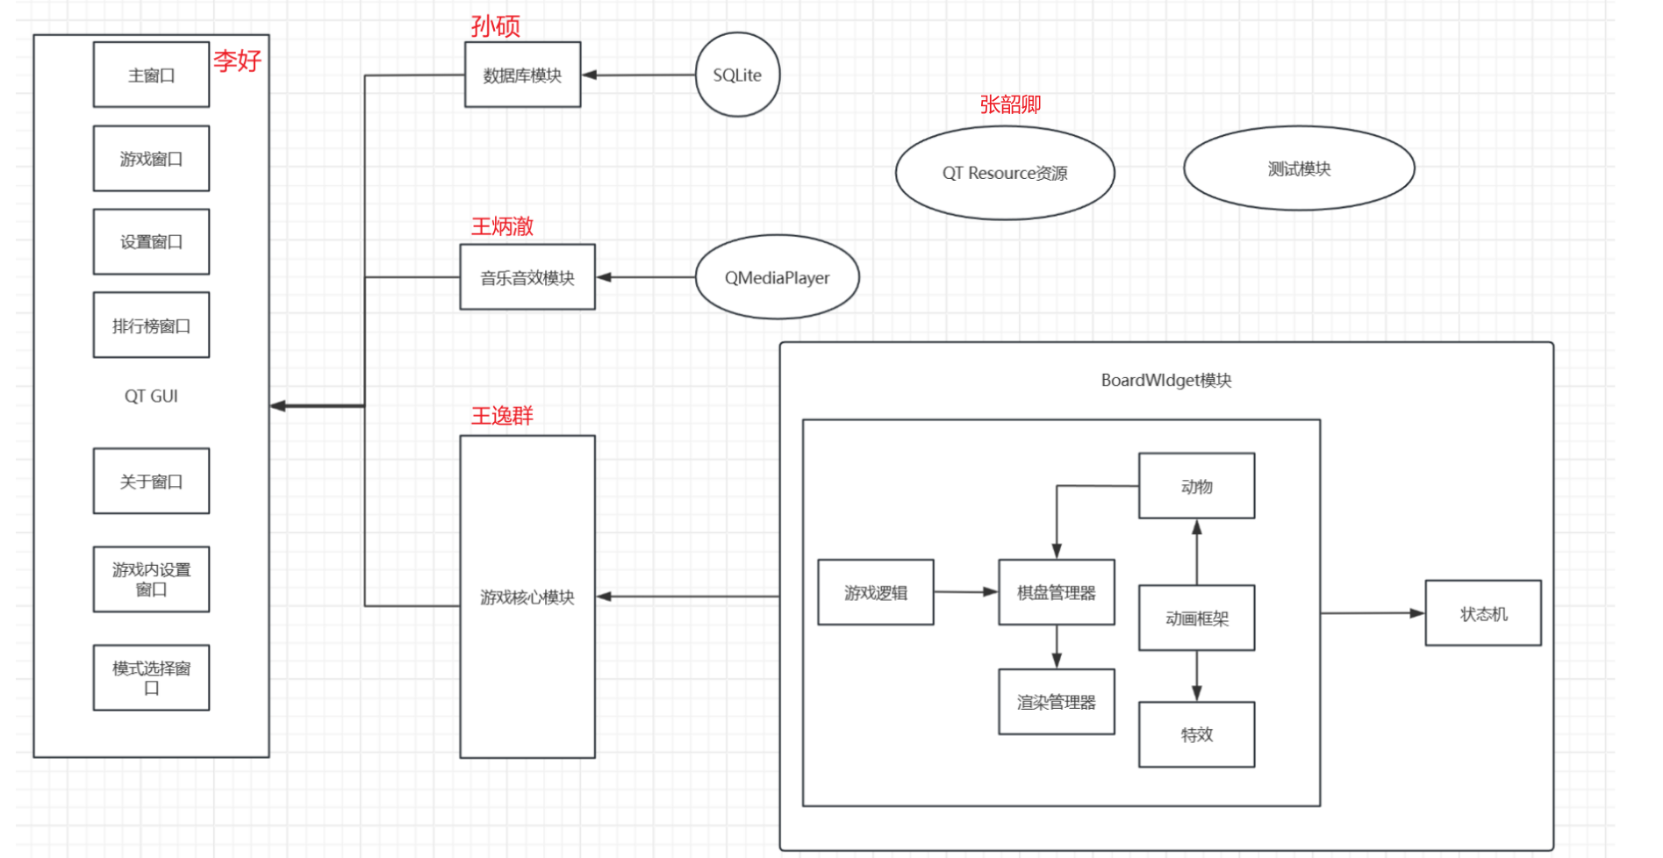

代码量总结
总代码行数为6034（除去注释和空行）
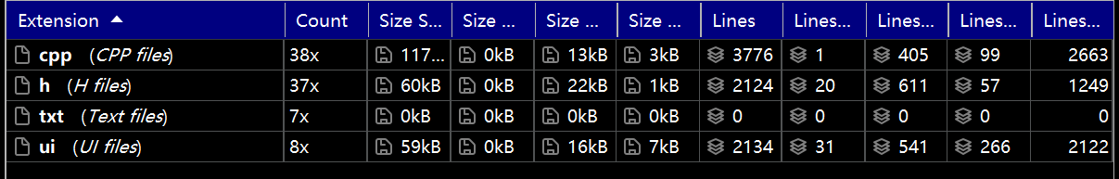

项目经验总结:
1.动画系统的架构十分重要,否则效果出不来一点.动画系统写了两遍.主要的时间都耗费在这里.
2.代码各模块的需求没有完全,在写之前约定好.导致,最后,写出来,功能和需求有差异的情况.
3.使用单例对象过多,导致难以重置游戏状态.
4.如果能用Qt提供的功能库,就尽量使用,以减少代码出现的问题.
5.要尽可能的解耦合,耦合度高,架构不好,都会导致,极其难以添加新功能.
6.尽可能的要分工均匀,否则会导致,工作量相差较大.

